МИНИСТЕРСТВО ОБРАЗОВАНИЯ И НАУКИ РОССИЙСКОЙ ФЕДЕРАЦИИ

ФЕДЕРАЛЬНОЕ ГОСУДАРСТВЕННОЕ БЮДЖЕТНОЕ ОБРАЗОВАТЕЛЬНОЕ УЧРЕЖДЕНИЕ

ВЫСШЕГО ОБРАЗОВАНИЯ

«Омский государственный технический университет»

ДОМАШНЕЕ ЗАДАНИЕ

по дисциплине «Объектно-ориентированное программирование»

Выполнил:

студент группы ПЭ-171

Поцуков М.Н.

Проверил:

ст. преподаватель

Шлома Д.Н.

Омск 2018

**Домашнее задание**

**Задание:** создать программу на языке Java, которая разделяет вводимое предложение на слова и отображает количество повторений каждого слова в предложении.

**Пример работы программы**

При запуске программы открывается в консоль выводится фраза с предложением ввести некое предложения. После ввода предложения программа преобразует в строку, при помощи метода “split” разделяет предложения на отдельные слова сепаратором « » и помещает их в отдельный динамический массив. Далее идет инициализация счётчика слов, исключение в выводе повторных слов и подсчёт повторений слов в предложении, рисунок 1.

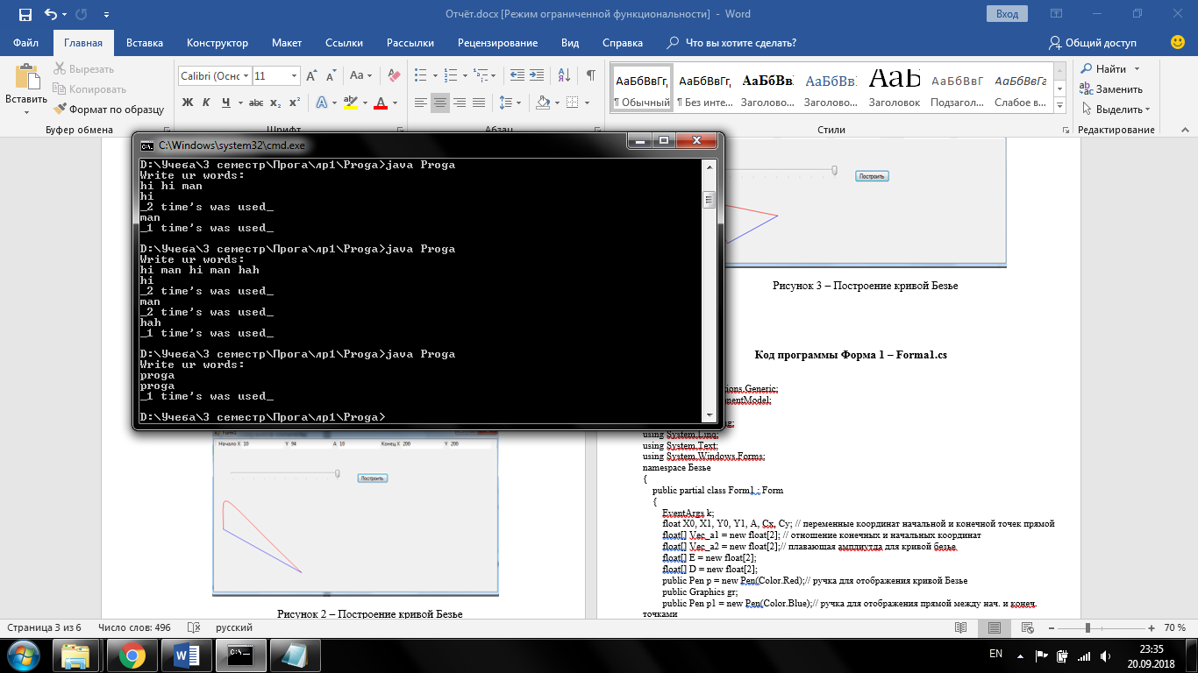

Рисунок 1 – Запуск программы

**Код программы**

import java.io.*;

class Proga {

public static void main(String[] args) {

System.out.print("Write ur words: \n");

int inChar;

String s = "";

try {

inChar = System.in.read();

while (System.in.available() > 0) {

s += (char) inChar;

inChar = System.in.read();

}

} catch (Exception e) {

System.out.println("Error");

}

String[] wstr=s.split(" ");

int length=wstr.length;

int [] wcount=new int [length];

for(int i=0; i<length;i++){

wcount[i]=1;

}

for(int i=0; i<length;i++){

for(int j=0; j<length;j++){

if (wstr[i].compareTo(wstr[j]) == 0 && i != j){wcount[i]=wcount[i]+1;

wstr[j] = " ";}

}

if(wstr[i]!=" ") {System.out.println(wstr[i]);System.out.println("_"+wcount[i]+" time's was used_");}

}

}

}

**Заключение**

В ходе выполнения домашнего задания, была разработана программа на языке программирования Java, реализующая разделение вводимого предложения на слова и отображает количество повторений каждого слова в предложении. Реализация выполнена в Блокноте.